- 广义线性判别函数的描述

一个非线性判别函数可如下表示：
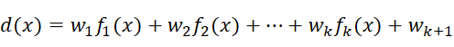
其中{f_{i}(x), i = 1,2,…,k}是模式x的单值实函数。若定义成广义形式：
x* = (f₁(x), f₂(x), …, f_{k}(x), 1)^{T}
此时有：
d(x*) = w^{T}x*，其中w = (w₁, w₂, …, w_{k}, w_{k+1})^{T}
该式表明，非线性判别函数已被变换成广义线性，因此只讨论线性判别函数不会失去一般性意义。

